TRƯỜNG THCS HUỲNH VĂN NGHỆ  TỔ TOÁN  (Đề thi gồm có 02 trang) | ĐỀ THAM KHẢO KỲ THI TUYỂN SINH 10  NĂM HỌC 2019 – 2020  Môn : Toán  Thời gian làm bài: 120 phút (không kể thời gian phát đề)  (Lưu ý: Học sinh làm bài trên giấy thi)
Bài 1: (1,5 điểm)
Cho parabol (P) : y = – x² và đường thẳng (D) : y = – 4x + 3
a) Vẽ (P) và (D) trên cùng mặt phẳng tọa độ.
b) Tìm tọa độ giao điểm của (P) và (D) bằng phép toán.
Bài 2: (1điểm)
Cho phương trình : 3x² + 5x – 6 = 0 có 2 nghiệm là x₁, x₂.
Không giải phương trình, hãy tính giá trị biểu thức A =(x₁ - 2x₂)( 2x₁ - x₂)
Bài 3: (0,75 điểm)
Công thức biểu diễn mối tương quan giữa cân nặng x (tính bằng kg) và chiều cao h (tính bằng m) của một con hươu cao cổ.
a) Một con hươu cao cổ cân nặng 180kg thì cao bao nhiêu mét?
b) Một con hươu cao cổ có chiều cao 2,56m thì cân nặng bao nhiêu kg?
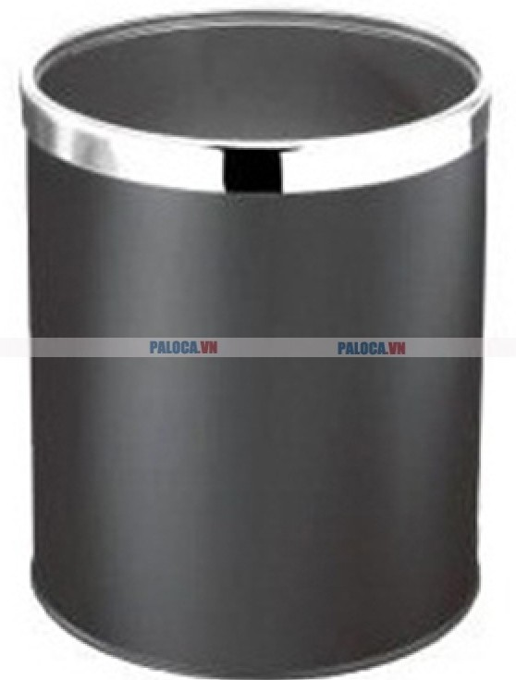
Bài 4: (0,75 điểm)
Hiện nay các văn phòng thường sử dụng loại thùng rác văn phòng màu sắc, chất liệu thân thiện với môi trường. Trong ảnh là một thùng rác văn phòng có đường cao 0,8m, đường kính 0,4m. Hãy tính thể tích của thùng rác này?
Bài 5: (1 điểm)
Các nhà sản xuất cho biết: khi để một cái ti vi ở trạng thái “chờ” (chỉ tắt ti vi bằng điều khiển không dây) thì trong một giờ ti vi vẫn tiêu thụ một lượng điện năng là 1Wh. Giả thiết rằng trung bình mỗi hộ gia đình ở thành phố Hồ Chí Minh có một ti vi và xem 6 giờ mỗi ngày. Em hãy tính, nếu tất cả các hộ gia đình ở thành phố đều tắt ti vi ở trạng thái “chờ” thì mỗi tháng (tính là 30 ngày) cả thành phố đã không tiết kiệm bao nhiêu tiền? (Biết rằng giá điện trung bình là 1800 đồng/ kWh và thành phố có khoảng 1,7 triệu hộ gia đình)
Bài 6: (1 điểm)
Bạn Huy ở Việt Nam, bạn ấy đến Đức để hoàn thành chương trình học kỳ 1 năm thứ 2 trong 6 tháng tại Đại học kỹ thuật Munich. Bạn ấy cần đổi tiền từ đồng Việt Nam sang đồng Euro của châu Âu (đồng Euro). Huy thấy rằng tỉ lệ trao đổi giữa đồng Việt Nam và đồng Euro châu Âu là: 1 Euro = 26500 đồng. Huy đổi 200 triệu đồng Việt Nam ra đồng Euro theo tỉ lệ trên.
a) Số tiền Euro châu Âu mà Huy nhận được là bao nhiêu?
b) Khi trở về Việt Nam thăm nhà sau 6 tháng học, Huy còn lại 3200 Euro. Bạn ấy lại đổi ngược lại về đồng Việt Nam. Lưu ý rằng tỉ lệ trao đổi hiện thời đã thay đổi 1 Euro = 27000 đồng. Huy sẽ nhận được bao nhiêu đồng Việt Nam theo tỉ lệ này?
c) Với tỉ lệ 27000 thay vì 26500, thì khi đổi từ đồng Euro châu Âu sang đồng Việt Nam, Huy có lợi không khi đang nghỉ hè ở Việt Nam? Hãy giải thích cho câu trả lời của em?
Bài 7: (1 điểm)
Năm ngoái tổng số dân của hai tỉnh A và B là 4 triệu người. Dân số tỉnh A năm nay tăng 1,2% còn tỉnh B tăng 1,1%. Tổng số dân của cả hai tỉnh năm nay là 4045000 người. Tính số dân của mỗi tỉnh năm ngoái và năm nay.
Bài 8: (3 điểm)
Cho đường tròn (O ; R) và hai điểm A và B thuộc (O) sao cho AOB = 120º. Từ A và B kẻ hai tiếp tuyến của (O), chúng cắt nhau ở C. Gọi E, F là giao điểm của đường thẳng OC và (O) (F nằm giữa O và C) ; H là giao điểm của AB và OC.
- Chứng minh tứ giác ABOC nội tiếp đường tròn và AB ⊥ OC.
- Chứng minh tứ giác ACBF là hình thoi và tính diện tích hình thoi theo R.
- Trên đoạn AC lấy M. Vẽ đường tròn (I) đường kính OM cắt (O) tại K (khác A) và cắt AB tại T (khác A). Tia MK cắt BC tại N. Chứng minh MN là tiếp tuyến của đường tròn (O) và ba điểm O, T, N thẳng hàng.
- Hết –

(Bài 4, bài 5, bài 6, bài 7 được trích từ sách “Tuyển sinh lớp 10 với các đề toán thực tế” do nhà xuất bản Đại học Sư phạm Thành phố Hồ Chí Minh phát hành)
Đáp án và thang điểm chấm
Bài 1 (1.5đ) Cho (P) : y = – x² và (D) : y = – 4x + 3
a) Vẽ (P)
- Lập bảng giá trị đúng ( với 5 điểm ) (0.25)
- Vẽ đúng (0.25)
Vẽ (D
- Lập bảng giá trị đúng ( với 2 điểm ) (0.25)
- Vẽ đúng (0.25)
( Hệ trục không hoàn chỉnh – 0.25)
b) Phương trình hoành độ giao điểm của (P) và (D) (0.25)
- Tìm đúng 2 giao điểm ( 1 ; -1 ) và (3 ; -9) (0.25)
Bài 2 (1.5đ) phương trình : 3x²+5x – 6=0 .
Ta có a = 3 > 0; c = - 6 < 0 nên avà c trái dấu. (0.25)
Suy ra phương trình luôn có hai nghiệm phân biệt. (0.25)
Theo Viet ta có: (0.25)
(0.25)
Ta có: (x₁- 2x₂)( 2x₁- x₂)= 2x₁² + 2x₂² -3x₁.x₂
= 2(x₁ + x₂)² - 7 x₁.x₂ (0.25)

= (0.25)
Bài 3 :(0,75đ)
a) Nếu hươu cao cổ nặng 180kg thì chiều cao là :
(0,25)
Nếu hươu cao cổ cao 2,56m thì ta có cân nặng như sau :
(0,5)
Bài 4 : (0,75đ)
Coi thùng rác văn phòng là hình trụ. Gọi bán kính đáy thùng rác văn phòng là R và chiều cao h.
Theo đề bài ta có : (0,25)
Thể tích thùng rác: (0,5)
Bài 5: (1 đ)
Số giờ tất cả các hộ gia đình ở thành phố Hồ Chí Minh để chế độ chờ trong 1 ngày là:
(24 – 6).1,7 = 30,6 triệu giờ (0,5đ)
Lượng điện năng cả thành phố đã không tiết kiệm trong 1 tháng là: 30,6 .1.30 = 918 triệu Wh = 918 000 kwh (0,25đ)
Số tiền cả thành phố không tiết kiệm trong một tháng là: 918000 . 1800 = 1652400000 (đồng) (0,25đ)
Bài 6: (1 đ)
a) Số tiền theo đồng Euro châu Âu mà Huy nhận được là:
200000000 : 26500 = 7547 (Euro) (0,25)
b) Số tiền Huy sẽ nhận được là: 3200 . 27000 = 86400000 (đồng) (0,25)
c) Huy có lợi hơn khi đang nghỉ hè tại Việt Nam và lợi hơn 500 . 3200 = 1600000 (đồng)
Bài 7: (1đ)
Gọi x (triệu người) là số dân của tỉnh A vào năm ngoái (x >0, x < 4 triệu)
y (triệu người) là số dân của tỉnh B vào năm ngoái (y > 0 , y < 4 triệu) (0,25)
Theo đề bài ta có hệ phương trình:
(0,25)
(0,25)
Vậy năm ngoái tỉnh A có 1 triệu người, năm nay có 1012000 người.
Năm ngoái tỉnh B có 3 triệu người, năm nay có 3033000 người (0,25)
Bài 8: ( 3 đ)

a) ⇒ tgABOC nội tiếp 0.5
OA = OC = R và CA = CB
⇒ OC là đường trung trực của AB
⇒ AB ⊥ OC. 0.5
b) ΔABC cân và A = ½.sđAB = 60º
⇒ ΔABC đều ⇒ CA = CB = AB (1) 0.25
sđAFC = 360º – 120º = 240º
⇒ sđAF = sđBF = 120º
⇒ ⇒ ΔABF đều
⇒ AF = BF = AB (2). 0.25
Từ (1) và (2) ⇒ ACBF là hình thoi. 0.25
S = ½.$3\sqrt{3}R^{2}$ 0.25
c) MN cắt (O) tại K và OKM = 90º
⇒ MN là tiếp tuyến tại K của (O)
OM là tia phân giác của AOK và ON là tia phân giác của KOB
mà AOK + KOB = AOB = 120º ⇒ MON = ½.120º = 60º (1) 0.25
MOT = MAT (cùng chắn MT trong (I)), mà MAT = ½.sđAB = 60º (2).
Từ (1) và (2) ⇒ ba điểm O, T, N thẳng hàng. 0.25

